[Thực hành] Lớp hình chữ nhật

Mục tiêu
Luyện tập định nghĩa lớp, tạo đối tượng và sử dụng các phương thức của đối tượng.

Điều kiện
- Biết cách khai báo lớp (thuộc tính, phương thức)
- Biết cách khởi tạo đối tượng
- Biết cách sử dụng các phương thức của đối tượng

Mô tả
Trong phần này, chúng ta sẽ phát triển một ứng dụng để tính diện tích và chu vi của hình chữ nhật. Ứng dụng cũng cho phép hiển thị hình chữ nhật. Ứng dụng được thiết kế theo mô hình Hướng Đối tượng.
Lớp Hình chữ nhật có các thuộc tính: width (chiều rộng), height (chiều cao), phương thức khởi tạo không tham số và có 2 tham số, các phương thức: getArea() (tính diện tích), getPerimeter() (tính chu vi) và display() (hiển thị).
Sau đây là biểu đồ lớp:
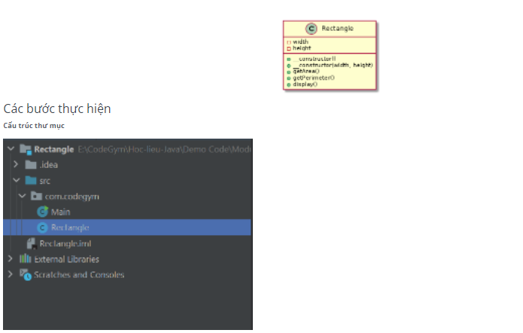
Bước 1: Tạo lớp Rectangle, khai báo các thuộc tính (properties), định nghĩa các phương thức khởi tạo (contructors).
public class Rectangle {
double width, height;
public Rectangle() {
}
public Rectangle(double width, double height) {
this.width = width;
this.height = height;
}
}
Bước 2: Định nghĩa các phương thức getArea(), getPerimeter(), display()
public double getArea() {
return this.width * this.height;
}
public double getPerimeter() {
return (this.width + this.height) * 2;
}
public String display() {
return "Rectangle{" + "width=" + width + ", height=" + height + "}";
}
Đoạn code đầy đủ của class Rectangle sẽ như sau:
package com.codegym;
public class Rectangle {
double width, height;
public Rectangle() {
}
public Rectangle(double width, double height) {
this.width = width;
this.height = height;
}
public double getArea() {
return this.width * this.height;
}
public double getPerimeter() {
return (this.width + this.height) * 2;
}
public String display() {
return "Rectangle{" + "width=" + width + ", height=" + height + "}";
}
}
Bước 3: Tạo class Main chứa phương thức main để thực thi chương trình
package com.codegym;
public class Main {
public static void main(String[] args) {
}
}
Bước 4: Khai báo các biến lưu kích thước hình chữ nhật và gán giá trị
Scanner scanner = new Scanner(System.in);
System.out.print("Enter the width:");
double width = scanner.nextDouble();
System.out.print("Enter the height:");
double height = scanner.nextDouble();
Chạy chương trình, quan sát kết quả
Bước 5: Khởi tạo một đối tượng thuộc lớp Rectangle với phương thức khởi tạo chứa 2 tham số width, height
Rectangle rectangle = new Rectangle(width, height);
Bước 6: Gọi các phương thức của lớp Rectangle thông qua đối tượng rectangle đã tạo để hiển thị các thông số của hình chữ nhật
System.out.println("Your Rectangle \n"+ rectangle.display());
System.out.println("Perimeter of the Rectangle: "+ rectangle.getPerimeter());
System.out.println("Area of the Rectangle: "+ rectangle.getArea());
Đoạn code đầy đủ của class Main
package com.codegym;
import java.util.Scanner;
public class Main {
public static void main(String[] args) {
Scanner scanner = new Scanner(System.in);
System.out.print("Enter the width:");
double width = scanner.nextDouble();
System.out.print("Enter the height:");
double height = scanner.nextDouble();
Rectangle rectangle = new Rectangle(width, height);
System.out.println("Your Rectangle \n"+ rectangle.display());
System.out.println("Perimeter of the Rectangle: "+ rectangle.getPerimeter());
System.out.println("Area of the Rectangle: "+ rectangle.getArea());
}
}
Chạy chương trình, quan sát kết quả.
Checkout sang nhánh develop để xem mã nguồn tham khảo: https://github.com/codegym-vn/apj-rectangle-oop

Hướng dẫn nộp bài:
up bài tập lên github
paste link github vào phần nộp bài

